Práctica 3.1 MySQL



Liberato Santiago, Mario

Parte de phpMyAdmin

1. Crear un usuario llamado “alumno” que tenga acceso a las tablas ALUMNO, CURSA, Y MODULO desde cualquier lugar

No se puede dar permisos a tablas concretas, da permisos a toda la base de datos.

1. Interfaz de usuario gráfica, Texto, Aplicación

   Descripción generada automáticamenteCrear un usuario llamado “profesor” que tenga permiso de lectura (no puede añadir y modificar nada) a toda la base de datos
2. Interfaz de usuario gráfica, Texto, Aplicación, Word

   Descripción generada automáticamente Crear un usuario llamado “profesorasir” con los privilegios anteriores y los privilegios de inserción y borrado en la tabla
3. Crear un usuario llamado “adminasir” que tenga todos los privilegios a todas las bases de datos de nuestro servidor. Este administrador no tendrá la posibilidad de dar privilegios.

1. 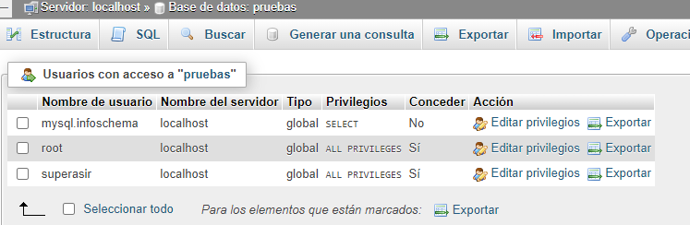Crear un usuario llamado “superasir” con los privilegios anteriores y con posibilidad de dar privilegios
2. Crear un usuario llamado “ocasional” con permiso para realizar consultas (select) en las tablas.

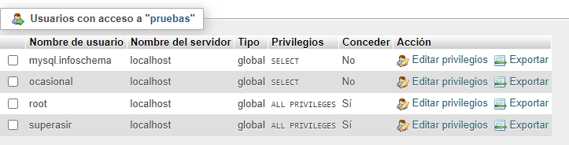

1. 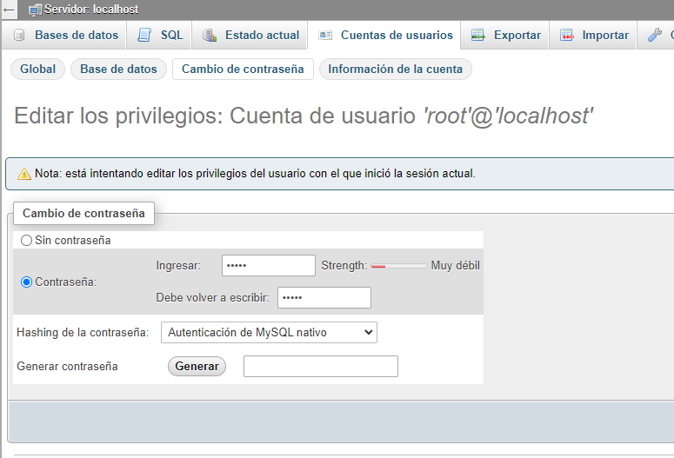Cambiar la contraseña de root a “css99”
2. 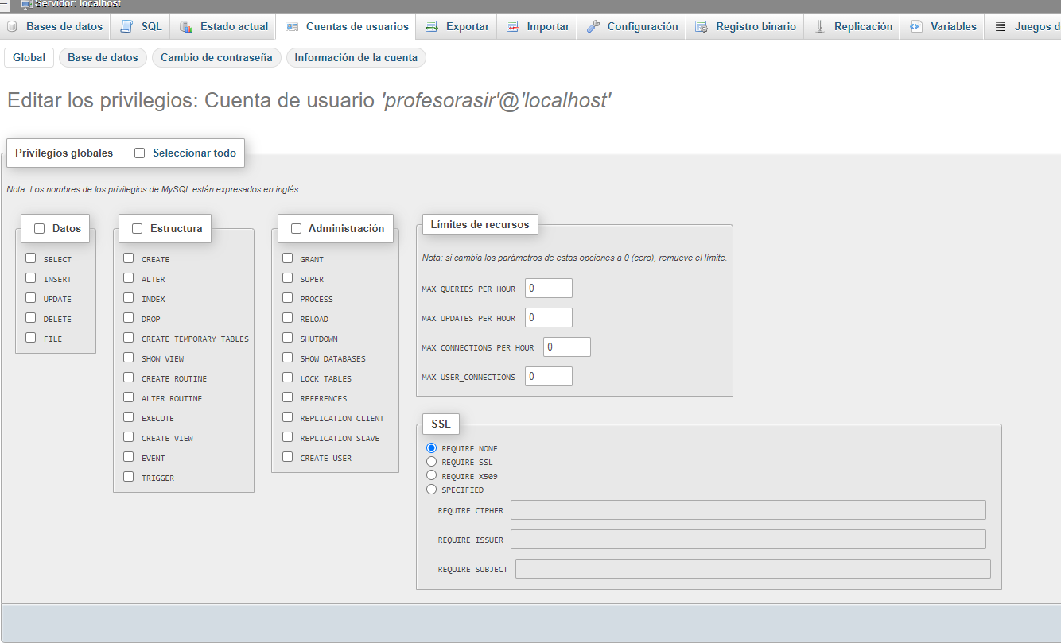Quitar los privilegios al usuario “profesorasir”
3. Eliminar todos los privilegios al usuario "alumno"

No se puede debido a que no pudimos crear al usuario alumno con los permisos indicados en el primer ejercicio. Pero se eliminarían al igual que en el apartado anterior.

1. Muestra los privilegios de usuario alumno

